# 

# 疫情期间学生离校申请

# 操作手册

1. PC端

## 应用查找

（1）访问学校网上办事大厅，网址ehall.sbs.edu.cn，输入用户名、密码、验证码登录；

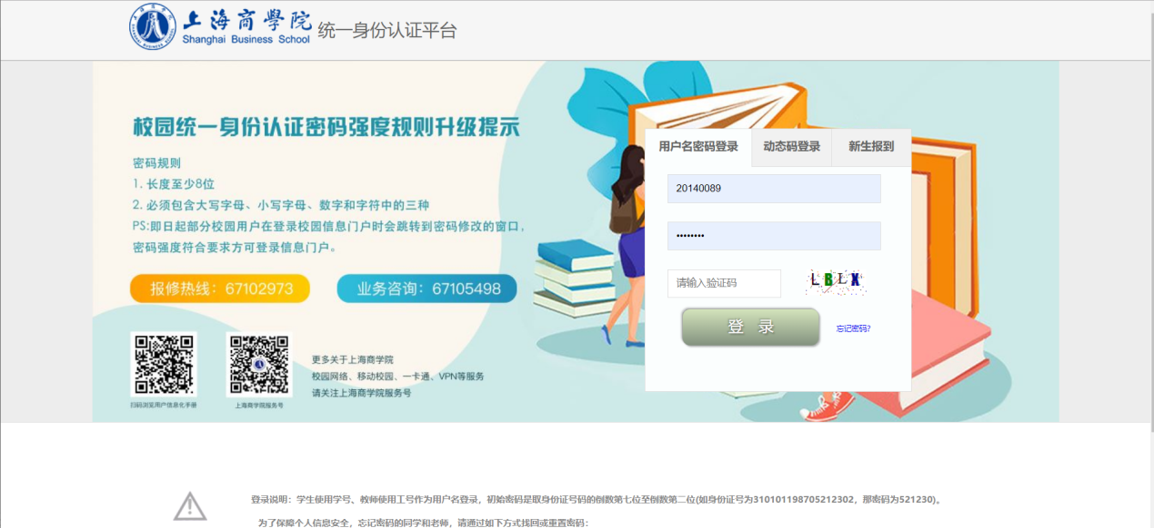

（2）登录成功后点击“服务”

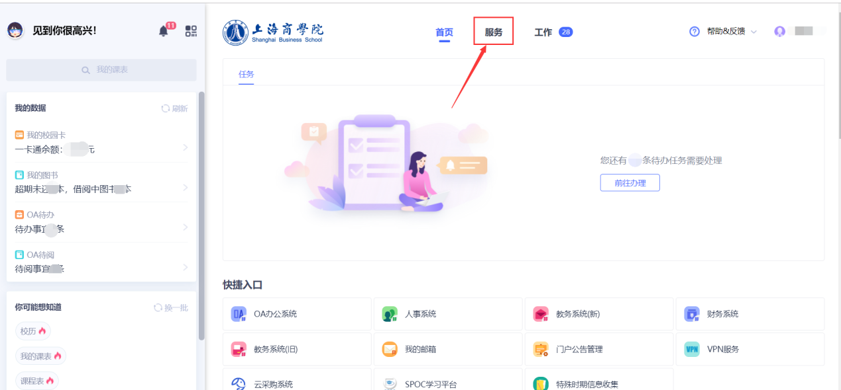

1. 点击搜索按钮，搜索《学生疫情出校申请》。

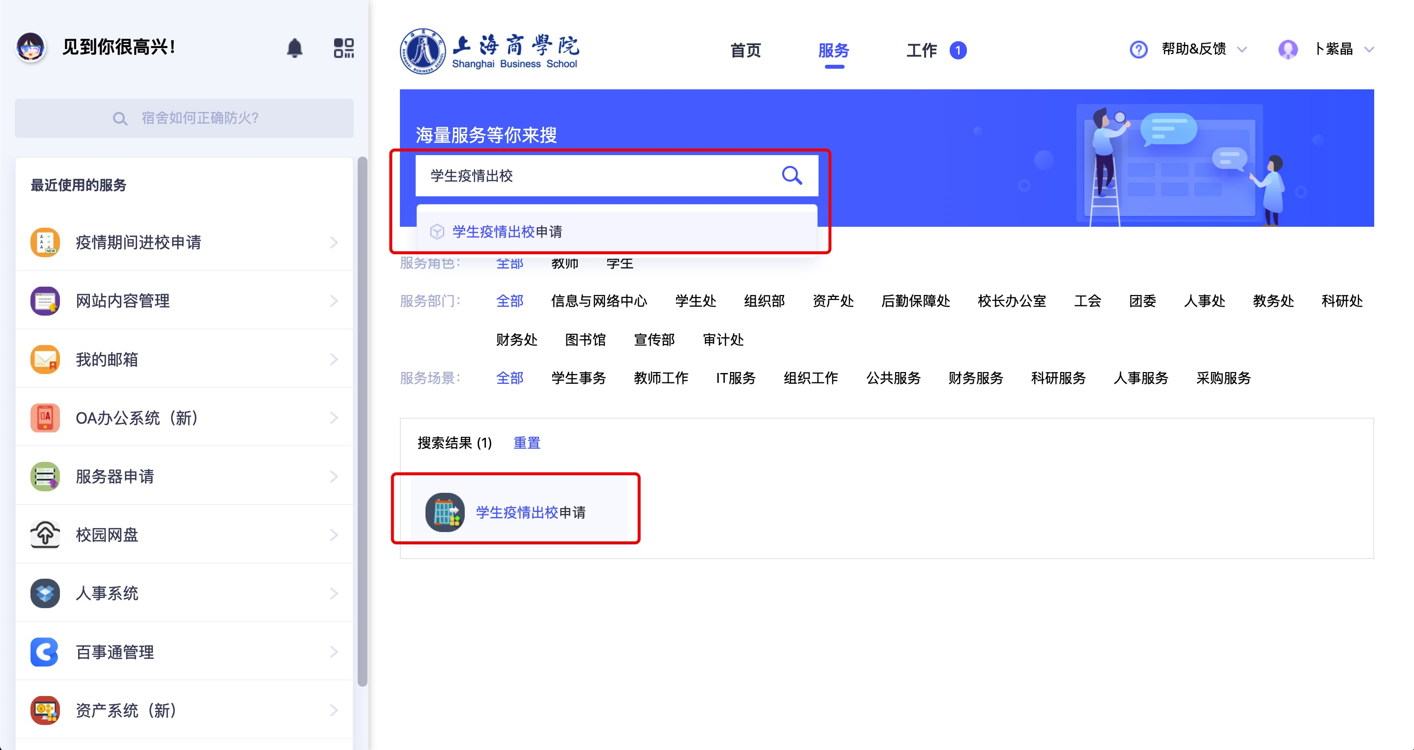

## 审核

* 进入到审核界面菜单后，可以查看到需要审核的数据；

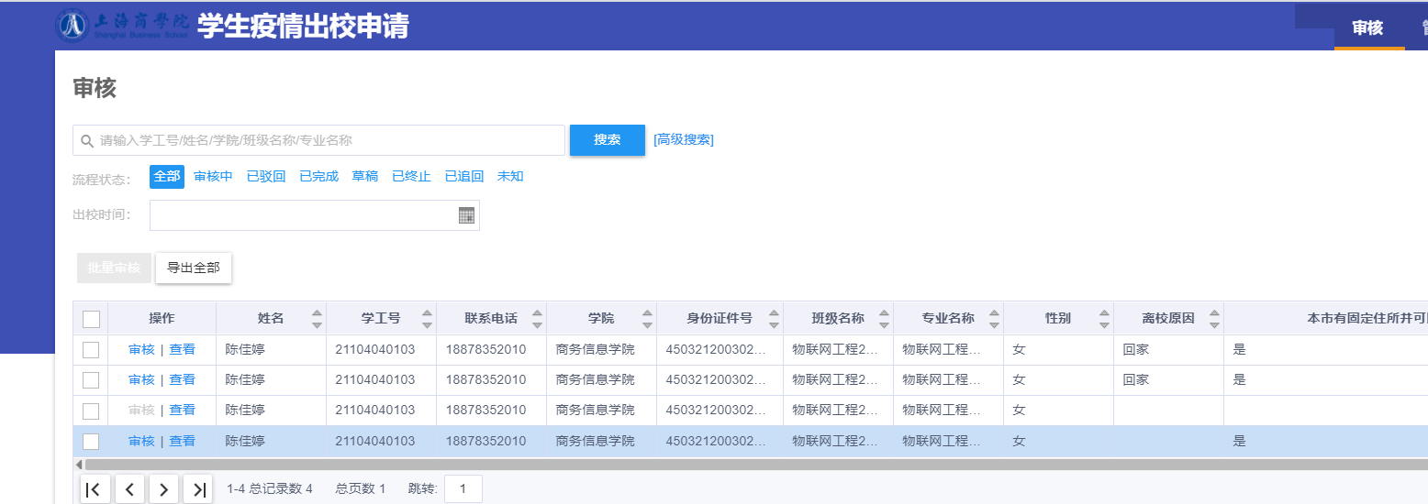

* 单独审核：在审核菜单中，根据列表中显示的审核数据，点击某一条数据前面的审核按钮，进入到详情界面后；

审核内容默认为通过，直接点击提交按钮；

若审核为不通过的情况下，在审核意见中选择不同意，填写审核意见内容，点击提交；

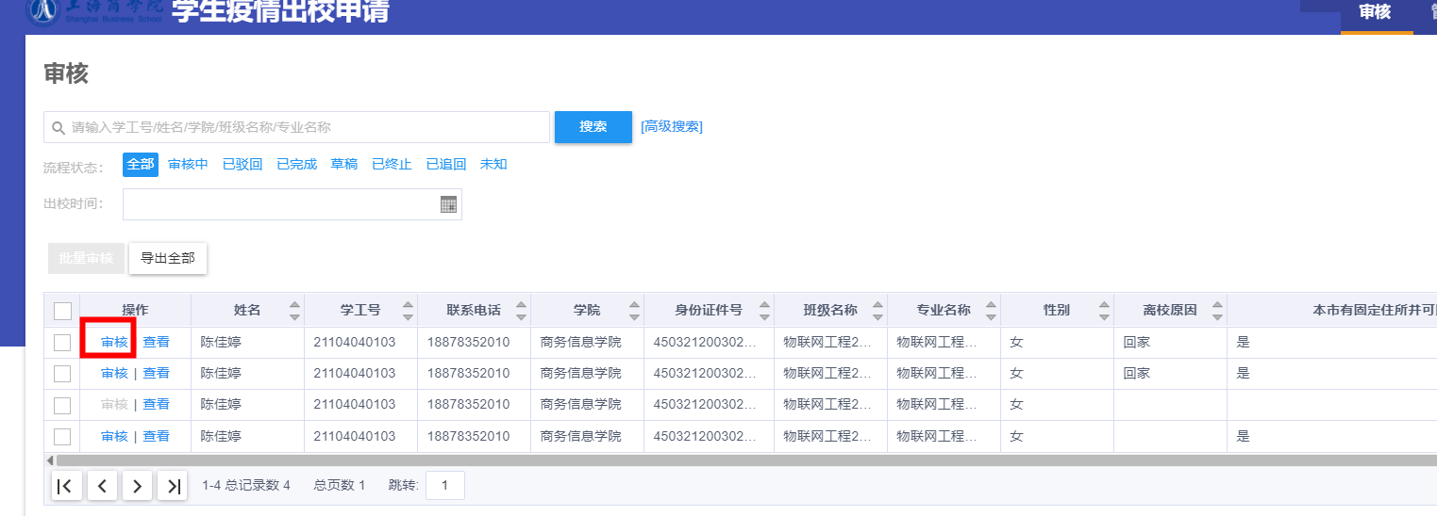

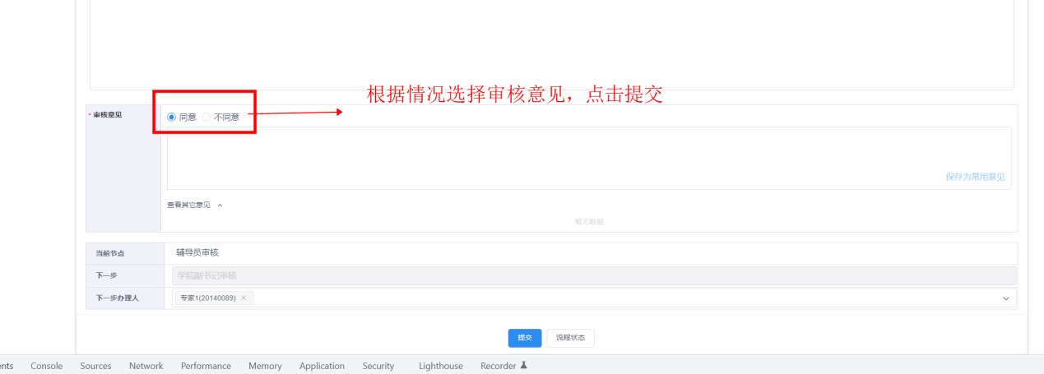

## 批量审核

* 进入到批量审核界面，勾选需要审核的数据，点击批量审核即可审核通过。

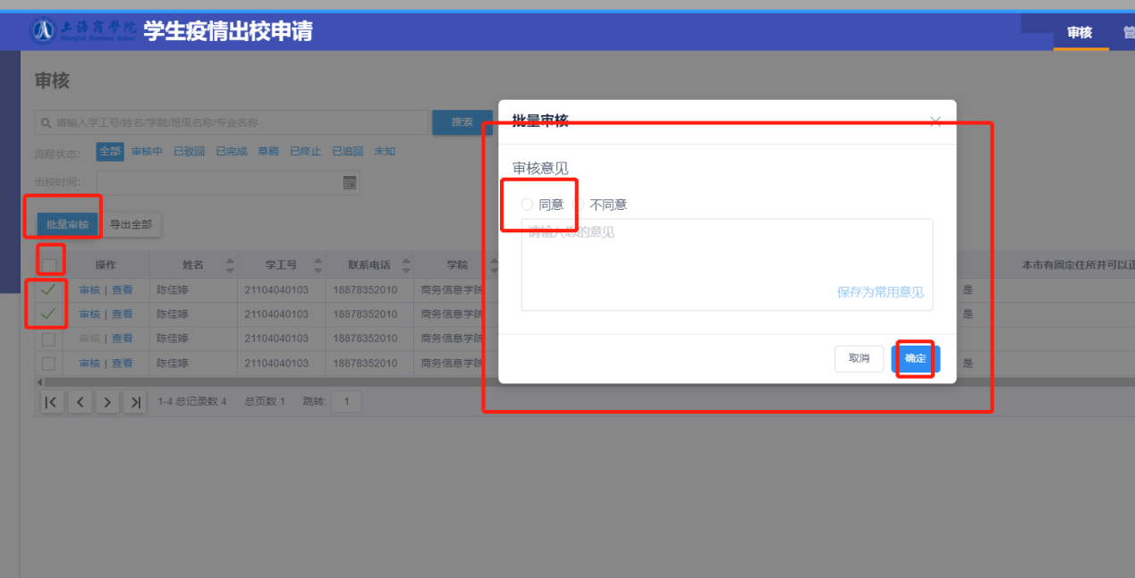

## 通过任务中心进行审核

* 在首页工作中，找到需要审核的待办数据，点击前往服务中，直接跳转到需要审核的数据页面，点击页面的审核按钮。

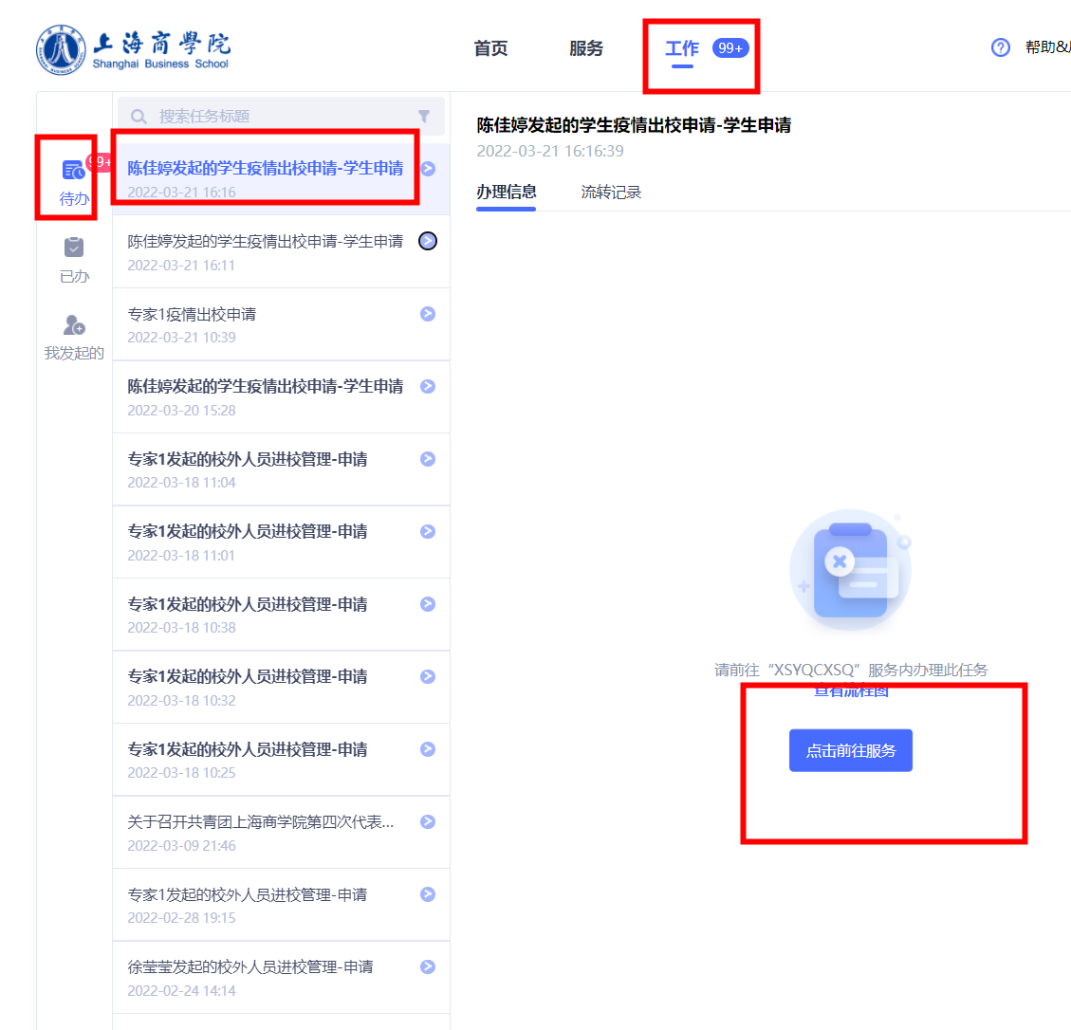

1. 移动端

## 应用查找

* 登录“i上商”，在服务页面，搜索《学生疫情出校申请》应用。

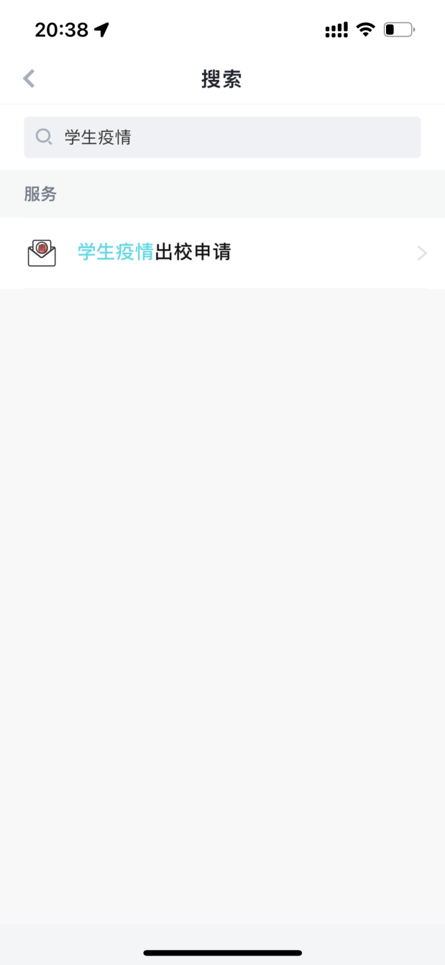

## 审核

* 进入应用后，点击审核菜单，查到需要审核的记录；
* 点击审核按钮，查看需要审核的内容，按照实际情况提交审核意见

